МБОУ «Урмарская средняя общеобразовательная школа им.Г.Е.Егорова»
учитель обществознания – Колоколова Л.К.
Технологическая карта урока обществознания в 10 классе по теме «Деятельность»
Этапы урока |  | Деятельность учителя | Деятельность обучающихся |  | Характеристика УУД | Презентация
1 | Актуализация | Создание проблемной ситуации. Фиксация новой учебной задачи.  Ребята, я рада вас видеть, и хочу с вами провести урок. А тему урока, его цели и задачи поможете определить вы. Все ли готовы к уроку? Тогда вперед!  - А начнем мы урок с небольшой РАЗМИНКИ.  У вас на парте лежит чистый лист тетради. Возьмите его и напишите на нем свое имя. А теперь скомкайте бумагу в клочок. Перед доской я поставлю мусорную корзину. Вам нужно забросить в мусорную корзину скомканный лист бумаги, не вставая со своего места. Те, кто попадут, получат от меня сувенир. Приготовились! Пли! | Дети бросают комки. | Отвечают на поставленные вопросы, выполняют задания, аргументируют свои позиции. | Личностные УУД: Проявление эмоционального отношения к учебно-познавательной деятельности.  Коммуникативные УУД: умение точно и полно выражать свое мнение.  Регулятивные УУД: умение оценивать свои знания и адекватно воспринимать оценку других.  Познавательные УУД: актуализация своего жизненного опыта; выделение проблемы.
2 | Постановка проблемы. Целеполагание. | Организовывает погружение в проблему.  - Скажите мне, а чем мы с вами сейчас занимались? (Что вы делали?)  - Корзинка. Какова ее роль в нашей разминке?  Как мы одним словом ее определим?  - Комочки. Некоторые из них лежат в корзинке, а остальные - на полу. Чем они являются в нашей разминке?  - Давайте посмотрим, кто достиг у нас цели, попал в корзину.  (Называем их имена. Поздравляем).  - А теперь, посмотрите, на доску, на слова, которые там записаны, и скажите мне, какое слово объединяет все эти понятия и что будет темой нашего исследования  - Молодцы! Вы сами сформулировали тему нашего урока – «Деятельность».  - Ребята, подумайте, а что именно вы хотите узнать о ДЕЯТЕЛЬНОСТИ? И мне нужен помощник, который будет делать записи на доске. Кто согласится им стать?  Так что же вы хотите узнать о ДЕЯТЕЛЬНОСТИ?  (Загибать на пальцах) (Прием «мозговой штурм»).  - Посмотрите записи на доске. Перед вами план нашего урока. | (Скомкали бумагу. Кидали комки…)  (Мы должны были в нее попасть).  (Цель)  (Итог. Результат)  (ДЕЯТЕЛЬНОСТЬ)  (Выбрать помощника)  - Что такое деятельность?  - Каковы его составляющие? Из каких элементов состоит деятельность?  - Почему человек совершает деятельность? - Какая бывает деятельность?  - Какую роль играет деятельность в нашей жизни? | (Пишем на доске – ДЕЙСТВИЯ)  (Пишем на доске – ЦЕЛЬ)  (Пишем на доске – РЕЗУЛЬТАТ)  Пишем на доске – ДЕЯТЕЛЬНОСТЬ  - вопросы записываются на доске. | Познавательные УУД: выделение проблемы.  Коммуникативные УУД: умение слушать собеседника;  умение задавать вопросы и давать на них ответы.
3 | Поиск решения | Организовывает коллективный анализ учебной задачи. Фиксирует выдвинутые учениками гипотезы, организует их обсуждение.  Организует учебное взаимодействие учеников (пар)  - На столах у вас лежат рабочие листы к уроку с заданиями.  Сейчас вы индивидуально и в парах ознакомитесь с содержанием заданий, которые указаны в листе заданий. А затем будет устное обсуждение и оформление результатов работы.  - Задание 1 связано с определением понятия «деятельность». Внимательно прочитайте задание и попробуйте его выполнить. А потом мы с вами посмотрим, что у нас получилось.  Организует учебное исследование для выделения понятия.  - В ваших рабочих листках дана схема «Структура деятельности» и задание 2. На основании схемы сформулируйте составляющие части деятельности, изображенной на рисунке.  - Человек никогда ничего не делает просто так. В основе его поведения и действий лежат мотивы. В нашей разминке в начале урока вы все кидали комки. А зачем вы это делали?  - Теперь вновь вернемся к рабочему листку. Познакомимся с видами мотивов и их сущностью и выполним 3 задание. Дана притча и нужно выяснить, в чем смысл притчи.  - Человек постоянно проявляет себя в различных видах деятельности. Чтобы не потеряться в многообразии видов деятельности ученые создали модели классификации деятельности. Давайте познакомимся с ними. Вновь обратимся к рабочему листку и на основании приведенных моделей установим соответствие между характеристикой деятельности и ее видами. К каждой позиции, данной в первом столбце, подберем позицию из второго столбца (4 задание).  - Несомненно, деятельность играет определенную роль в жизни человека и общества.  ?? Какую?  Я предлагаю вам несколько высказываний. Выберите среди них то высказывание, которое наиболее соответствует теме нашего урока. (Задание 5) Аргументируйте свое мнение (почему вы выбрали именно эту цитату?)  - Сегодня на уроке мы использовали много выражений, цитат известных людей, использовали притчи. Притчей мне бы хотелось закончить нашу исследовательскую часть урока.  ?? Подумайте, в чем ее смысл?  «Старательный дровосек честно собирал хворост, ему хорошо платили и хвалили за трудолюбие. Он был очень рад этому обстоятельству. Только одно не знал дровосек: хворост шел на костры инквизиции, где сжигали людей». | Отвечают на вопрос  Высказывают свое мнение, слушают, обсуждают  Высказывают свое мнение, слушают, обсуждают  Высказывают свое мнение  Высказывают свое мнение, слушают, обсуждают  Высказывают свое мнение, слушают, обсуждают  Высказывают свое мнение, слушают, обсуждают  Высказывают свое мнение, слушают, обсуждают | Рабочие листы лежат на столах у обучающихся. | Познавательные УУД: актуализация своего жизненного опыта; выделение нужной информации из текста, умение структурировать знания,  установление причинно-следственных связей,  построение логической цепи рассуждений.  Коммуникативные УУД: умение слушать собеседника;  умение давать ответы на вопросы; умение договариваться и приходить к общему решению; умение работать в парах.  Личностные УУД:  принятие социальной роли обучающегося.  Развитие навыков сотрудничества с учителем и сверстниками в разных учебных ситуациях.  Формирование готовности к саморазвитию. | 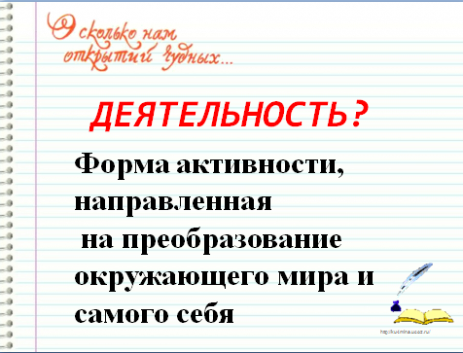  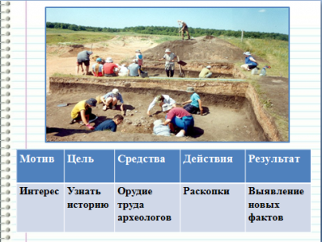  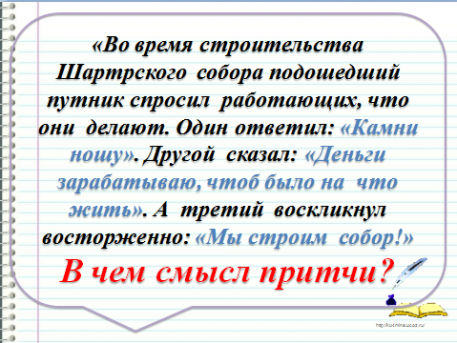  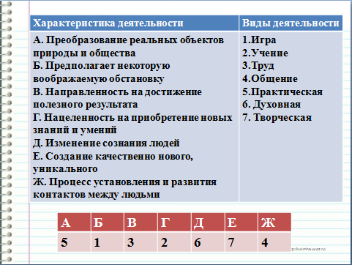  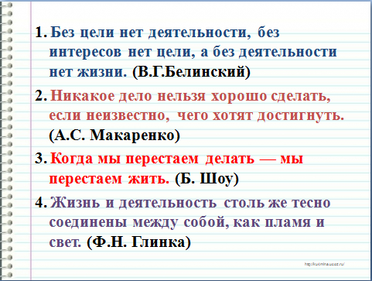  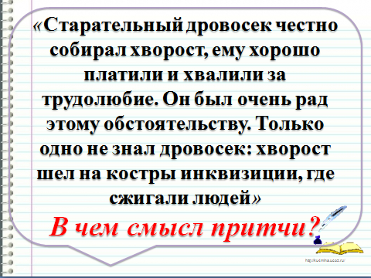
4 | Рефлексия | Контрольно-оценивающая деятельность.  - Ребята, как вы думаете, удалось нам сегодня реализовать цели урока?  - Ребята, определите какими видами деятельности мы занимались на уроке?  - Как вы считаете, занятие было полезным или нет?  Закончить урок я хочу словами великого русского писателя Л.Н.Толстого: «Чтобы добиться цели, надо хотя бы идти». Так что идите к своей цели, действуйте, используйте все возможные средства и методы, но добейтесь своей цели. Этого я всем вам искренне желаю! | Выражают собственное мнение о работе и полученном результате. | Рефлексия своих знаний, действий. | Личностные УУД:  уметь самостоятельно определять результаты обучения и познавательной деятельности, создавать обобщения, строить логические рассуждения, умозаключения и делать выводы. | 